Měření radonu v jeskyních

E. Janská. Gymnázium Brno, tř. Kpt. Jaroše 14, eva.janska@seznam.cz
E. Žišková, Gymnázium T.G.Masaryka, Frýdek Místek

L. Srnka, Gymnázium Brno, tř. Kpt. Jaroše 14
L. Chvátal, Gymnázium Brno-Bystrc, Vejrostova 2

supervizoři:
RNDr. L. Thinová, E. Brandejsová, Ing. Z. Berka
FJFI ČVUT, Břehová 7, Praha 1

Abstrakt
Cílem roční práce, z které jsme se účastnili pouze 1/12, je zjištění původu nadměrného množství radonu v Bozkovských jeskyních pomocí zkoumáním proudění a aktuálních koncentrací radonu v jednotlivých částech jeskyně, popřípadě v půdě nad ní. Voda jako zdroj byla měřením vyloučena. Z předchozích měření vyplývá, že koncentrace radonu ve vzduchu v jeskyni se v zimě oproti létu snižuje, což je děj opačný k ději probíhajícímu v budovách. Příčinou může být změna venkovních teplot a tím pádem i proudění v jeskyni během jednotlivých ročních období.

1 Úvod

Co je to radon? Jak vzniká? Proč si všímáme jeho a ne třeba thoria? Kde ho najdeme? Škodí zdraví? Jak ho měříme? Co se děje v Bozkovských jeskyních a proč? Ohrožuje zde nadměrná přítomnost radonu zdraví průvodců?

2 Radon

Radon je radioaktivní vzácný plyn s protonovým číslem 88, který se volně vyskytuje v půdě, ve vzduchu i ve vodě a který je členem rozpadové řady uranu ²³⁵U.
Uran je běžnou součástí hornin (prům. 4 g na tunu). Jedná se o radioaktivní prvek (radioaktivita je schopnost některých druhů atomových jader, samovolně se přeměňovat na jiná jádra), jehož poločas rozpadu (doba, za kterou se rozpadne polovina množství radioaktivního prvku) je 4,5 . 10⁹ roku. Produkty rozpadu uranu tvoří tzv. uranovou řadu (obr.1), v níž je mezi těžkými kovy jediný plyn - radon.

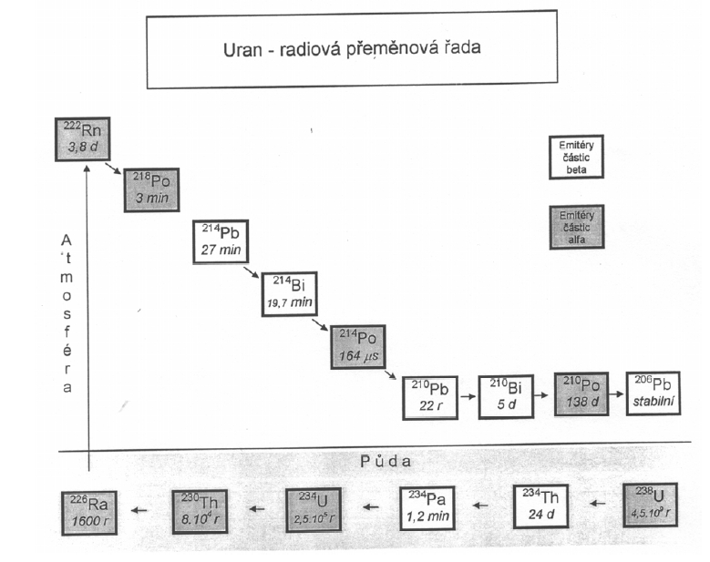
Obr.1

Při rozpadu složitějších jader na jednoduší se uvolňuje gama a alfa nebo beta záření.
záření alfa:Jde v podstatě o atomová jádra ₂⁴He. Zdrojem záření alfa jsou těžké radionuklidy a energie těchto částic je řádové v jednotkách megaelektronvoltů (MeV), to odpovídá počátečním rychlostem řádu 10 ⁷ m/s. Protože částice alfa nesou dva elektrické náboje, při průchodu prostředím silně ionizují a velmi rychle ztrácejí svoji energii. Dosah záření alfa je proto značně omezen. Ve vzduchu činí jenom několik milimetrů, ve vodě nebo v tkáni jenom zlomky milimetrů.
Záření beta je tvořeno tokem elektronů. Jde o částice lehké, jejichž dosah v látce je větší.
záření gama je tvořeno fotony. Na rozdíl od předchozích dvou typů jde o tzv.nepřímo ionizující záření, kdy při průchodu látkou jsou produkovány elektrony (tzv. sekundární částice) o příslušné energii, které teprve způsobují nějaké měřitelné efekty.

Radon (²²²Rn) sám o obě není nijak nebezpečný, ale jeho produkty rozpadu mohou způsobit rakovinu plic. Jsou-li jeho rozpadové produkty usazené na aerosolových nebo prachových částicích vdechnuty, zůstávají v dýchacích cestách, resp. v plicních sklípcích. Zde napadají sliznici alfa a beta zářením (viz pod Obr. 1) z jejich rozpadu.

Jelikož radon „uniká“ z půdy, vody i ze stavebních materiálů provádí se měření jeho koncentrace v domech. Jako opatření při jeho mírně zvýšené koncentraci (více než 400 *Bq/m³) se častěji větrá, v těžších případech se používají speciální fólie nebo řízená ventilace. Rozdílnost jeskyní spočívá v tom, že je zde konzervativní prostředí (pouze malé proudění vzduchu - řádově centimetry za sekundu - způsobené venkovními změnami tlaků a teplot) a tudíž se zde radon hromadí. Toto množství není nebezpečné pro návštěvníky, ale průvodci jsou vysokému radioaktivnímu záření vystaveni delší dobu a to je může zařazovat mezi osoby pracující v rizikovém prostředí. Úkolem série dvanácti měsíčních měření, z nichž se my účastníme pouze jednoho, je zjistit, zda průvodce do této skupiny opravdu zařadit. Problém vysoké koncentrace radonu má polovina z dvanácti veřejně přístupných jeskyní v České republice.

*Radionuklid má aktivitu 1 Bq (Bequerel - čti bekerel), jestliže v něm dochází průměrně k jedné radioaktivní přeměně určitého typu za jednu sekundu.

3 Měření radonu

V Bozkovské jeskyni jsou instalovány měřící přístroje integrální (zisk průměrné hodnoty za delší časový interval, např. fóliové stopové detektory alfa částic) a kontinuální (měření teploty, tlaku, vlhkosti, objemové aktivity Rn v intervalech 30 min. – přístroj Radim).
Mimo toho se od dubna v rozmezí jednoho měsíce zjišťují okamžité hodnoty koncentrací, rychlosti proudění vzduchu a teploty ve vybraných částech jeskyně.
Aktivita samotného radonu se měří pomocí ionizačních komůrek. Do těch se napustí zkoumaný vzduch a po patnácti minutách, kdy prakticky vymizí rychle se rozpadající dceřinné produkty, se dle vodivosti uzavřeného vzduchu určí aktivita radonu (odečtením z displeje kalibrovaného měřidla).
Naproti tomu přístrojem PSDA se zkoumají aktivity dceřinných produktů, na filtr se nechají sáním zachytit aerosoly, na nichž jsou tyto zachyceny. Jejich celková se aktivita po jistých časových intervalech změří a dle ní se spočtou aktivity příslušející jednotlivým produktům.

4 Výsledky

První tabulka ukazuje jednotlivé měrné aktivity dceřinných produktů rozpadu Rn, určené pomocí PSDA (Bq/m³).

JESKYNĚ | Vánoční | Novoroční | Peklo | Jezero | Překvapení 1 | Překvapení 2
218 Po | 12970 | 29970 | 4338 | 4492 | 1159 | 241
214 Pb | 4832 | 10617 | 3431 | 2740 | 576 | 153
214 Bi | 2571 | 4533 | 3317 | 1812 | 337 | 442
ekv. akt Rn | 4826 | 10330 | 3483 | 2572 | 3046 | 272

Následují dávky gama záření ve vybraných částech jeskyně. Dávky vcelku odpovídají běžnému pozadí, z toho plyne, že uranu je v jeskyních srovnatelné množství jako v okolí.

JESKYNĚ | Vánoční | Novoroční | Peklo | Jezero | Překvapení 1 | Překvapení 2
μSv/h | 0.11 | 0.45 | 0.22 | 0.21 | 0,10 | 0.11

Ionizační komůrky poskytly tyto údaje o měrných aktivitách radonu v jeskyních.
JESKYNĚ | aktivita  [kBq/m³]
Jezero | 9,6
Překvapení 21 | 6,5
Překvapení 22 | 5,5
Překvapení 23 | 6,5
Peklo | 29,0
Loupežnická | 20,0
Kaple | 8,9

5 Shrnutí

Naše výsledky budou použity pro další výpočty dlouhodobého měření, jehož výsledkem má být zpřesnění výpočtu radiační zátěže pro průvodce v jeskyních, které bylo doposud počítáno dle modelu pro běžné budovy.

Poděkování

Děkujeme RNDr. L. Thinové, E. Brandejsové, Ing. Z. Berkovi za veškerou pomoc a informace, které nám poskytli, a V. Svobodovi, CSc. za možnost zúčastnit se Fyzikálního týdne.

Reference:

[1] RNDr. Ladislav Moučka: ZDROJE A TRANSPORT RADONU V BUDOVÁCH,
http://mars.fjfi.cvut.cz/~berka/ft/radon.pdf
[2] http://www.hyperlink.cz/radon
[3] Zdeněk Berka: ZÁKLADY A PRINCIPY DETEKCE RADONU
http://mars.fjfi.cvut.cz/~berka/ft/detekce.pdf

